МИНИСТЕРСТВО ЦИФРОВОГО РАЗВИТИЯ, СВЯЗИ И МАССОВЫХ КОММУНИКАЦИЙ РОССИЙСКОЙ ФЕДЕРАЦИИ
Ордена Трудового Красного Знамени федеральное государственное бюджетное образовательное учреждение высшего образования
«Московский технический университет связи и информатики»

Кафедра «Математической кибернетики и информационных технологий»
Дисциплина «Основы кибернетики и вычислительной техники»
Отчет по лабораторной работе №4
Тема: Плексоры, базовое АЛУ

Выполнил:
Студент группы БВТ2505
Зиборов Александр Владимирович
Проверил:
Шишкин Кирилл Сергеевич

Москва, 2025 г.

Цель работы

Научиться строить и анализировать основные комбинационные схемы (шифратор, дешифратор, мультиплексор, демультиплексор) и базовое арифметические логические устройство (АЛУ) в программе Logisim.

Ход работы

Задание 1
Построить Шифратор: Преобразует входные сигналы в код. Использовать логические элементы. Реализовать шифровку чисел от 0-15 в двоичный код и вывод ошибки в случае нескольких входов одновременно. Входы: А0 - 15(1 бит каждый)). Выходы: Out (4 бит), E. В случае E=1, Out = 0000.
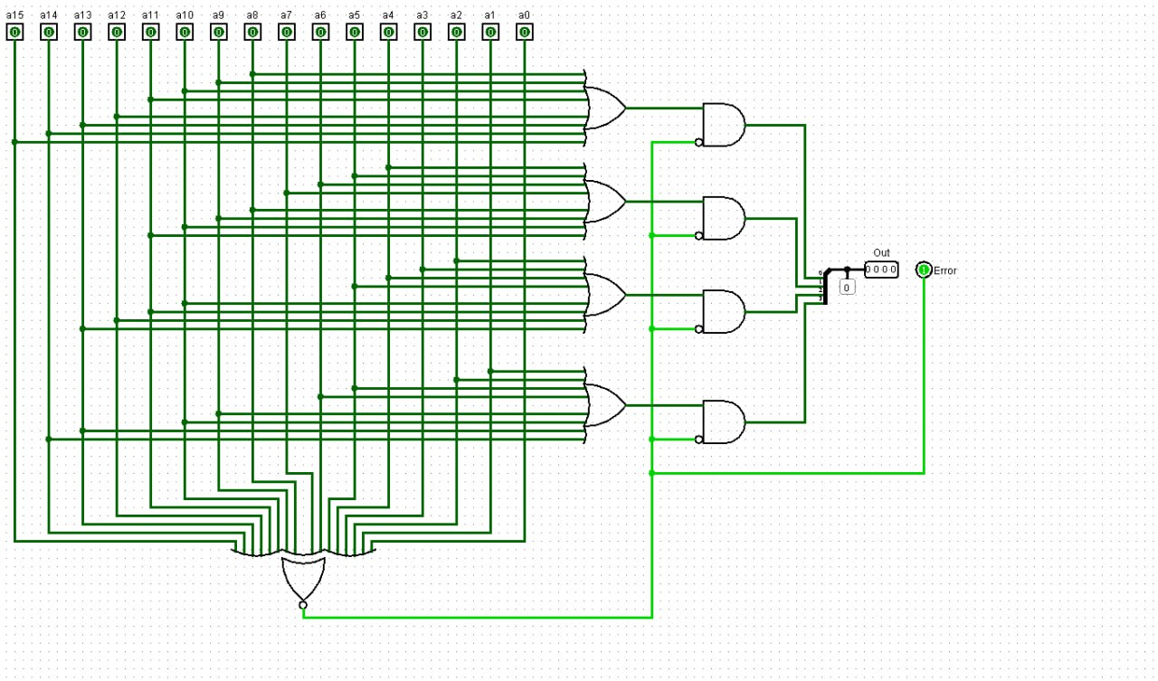
Рисунок 1 – Шифратор

Задание 2
Построить Дешифратор: Преобразует код в уникальный выход. Использовать логические элементы И и ИЛИ. Реализовать дешифровку двоичного кода в числа от 0-F. Осуществить вывод данных на семисегментный индикатор. Вход: A(4 бита).
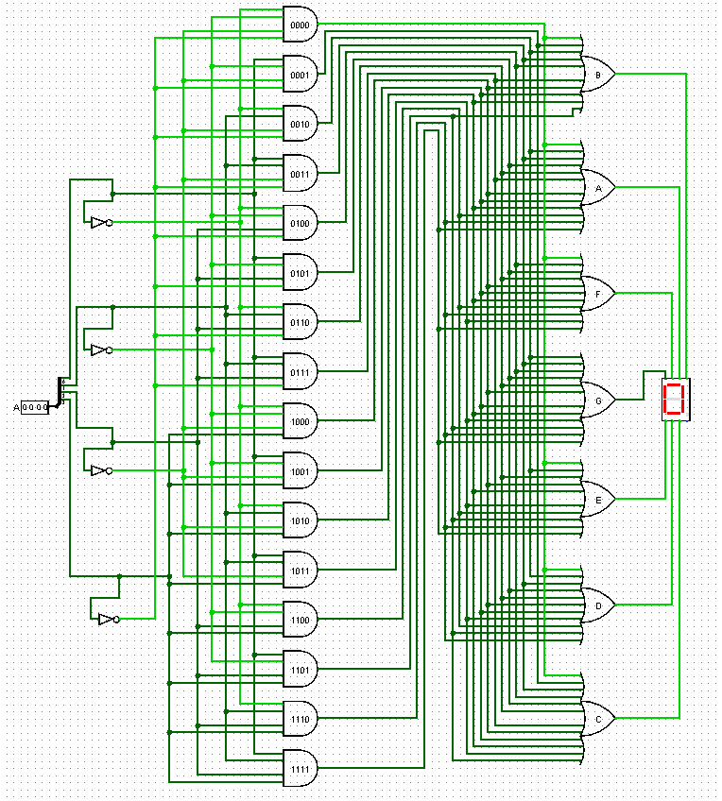
Рисунок 2 – Дешифратор

Задание 3
Построить Мультиплексор: Выбирает один из 8 входов и передает его на выход. Использовать логические элементы И, ИЛИ и НЕ. Использовать 3 бита для выбора входа. Входы: А0 - 7(1 бит каждый), Sel(3 бит). Выходы: Out.
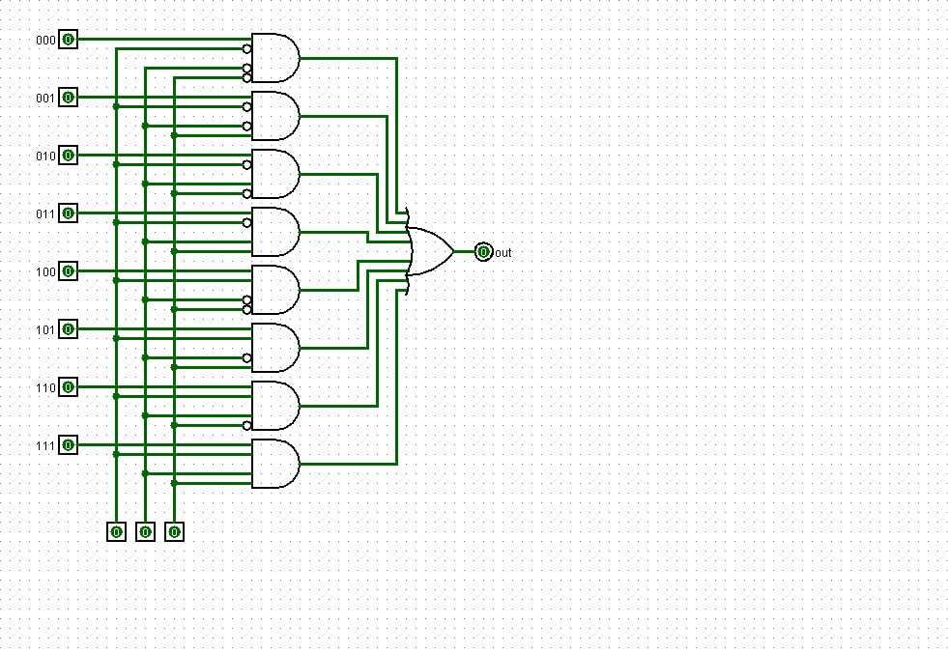
Рисунок 3 – Мультиплексор

Задание 4
Построить Демультиплексор: Передает входной сигнал на один из 8 выходов. Использовать логические элементы. Использовать 3 бита для выбора выхода. Вход: DI, Sel(3 бита). Выходы: A0-7(1 бит каждый).
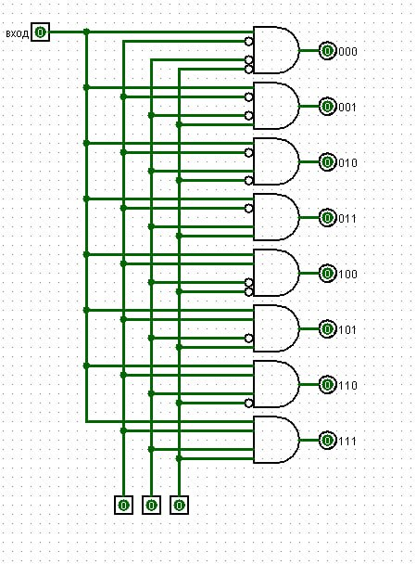
Рисунок 4 – Демультиплексор

Задание 5
Построить базовое АЛУ: производит разные арифметические и логические операции в зависимости от выбранного режима. Операции: суммирование, вычитание, И, ИЛИ, Исключающее ИЛИ, логический сдвиг влево, логический сдвиг вправо, арифметический сдвиг влево. Входы: А(8 бит), B(8 бит), Sel(3 бит). Выходы: Out (8 бит). Для сдвигов использовать встроенные схемы, для арифметических операций уже созданные (с предыдущих лабораторных)
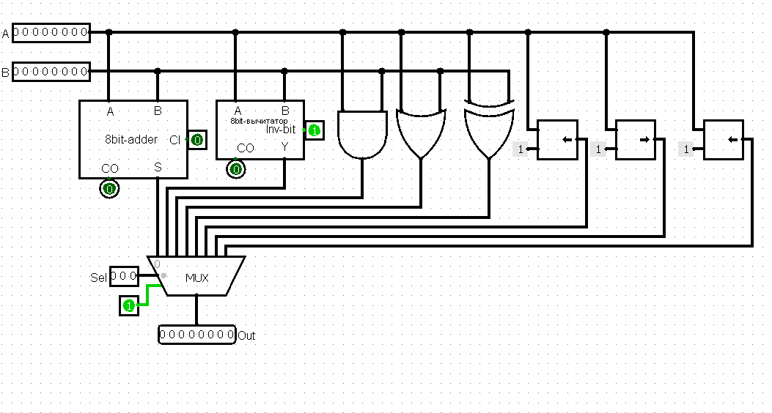
Рисунок 5 – Базовое АЛУ

Вывод:
В ходе выполнения лабораторной работы я изучил плексоры и базовое АЛУ, построил шифратор, дешифратор, мультиплексор, демультиплексор и базовое АЛУ.

